8 PROJEKT KANALIZACIJE

Vsebina projekta kanalizacije je podobna vsebini projekta vodovoda. Razlike so predvsem v:
- v tehničnem poročilu (tehničnem opisu),
- hidravličnem izračunu, ki vsebuje:
  - vse podatke o onesnaževalcih,
  - hidravlično situacijo z vrisanimi trasami kanalov in prispevnimi površinami,
  - analitični del hidravličnega računa, na podlagi katerega določimo dimenzije in padce kanalov in hidrotehničnih objektov,
- specifikaciji kanalskega materiala,
- statičnem preračunu kanalskih cevi in objektov,
- vzdolžnem profilu (sliki 42, 43, ki je povezana s sliko 8in 44),
- detajlih (jaškov, požiralnikov,
drugih objektov),

pri čemer je situacija (slika 41) podobna.

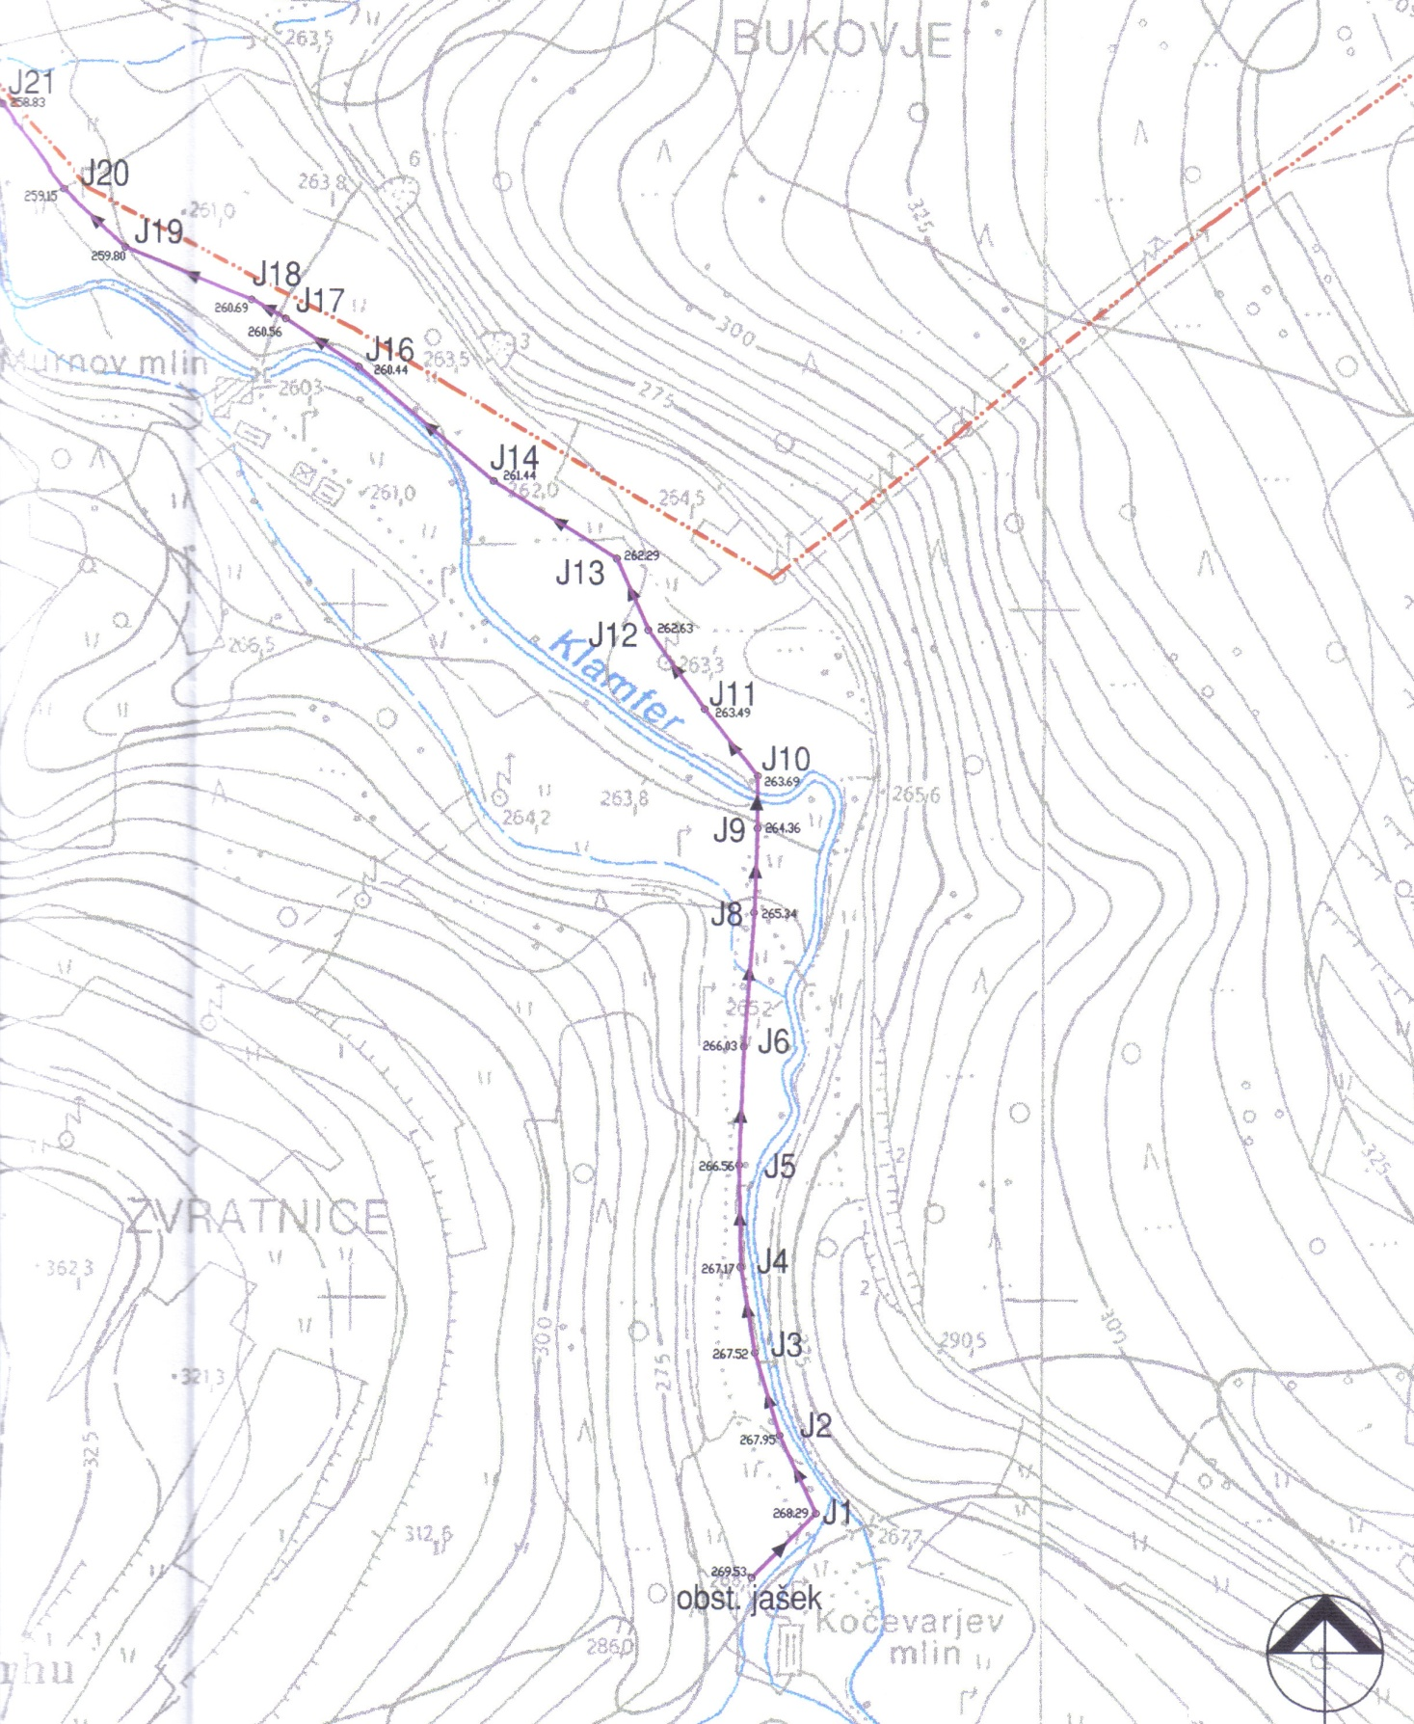

Slika 41. Situacija (M : 1 : 1000)

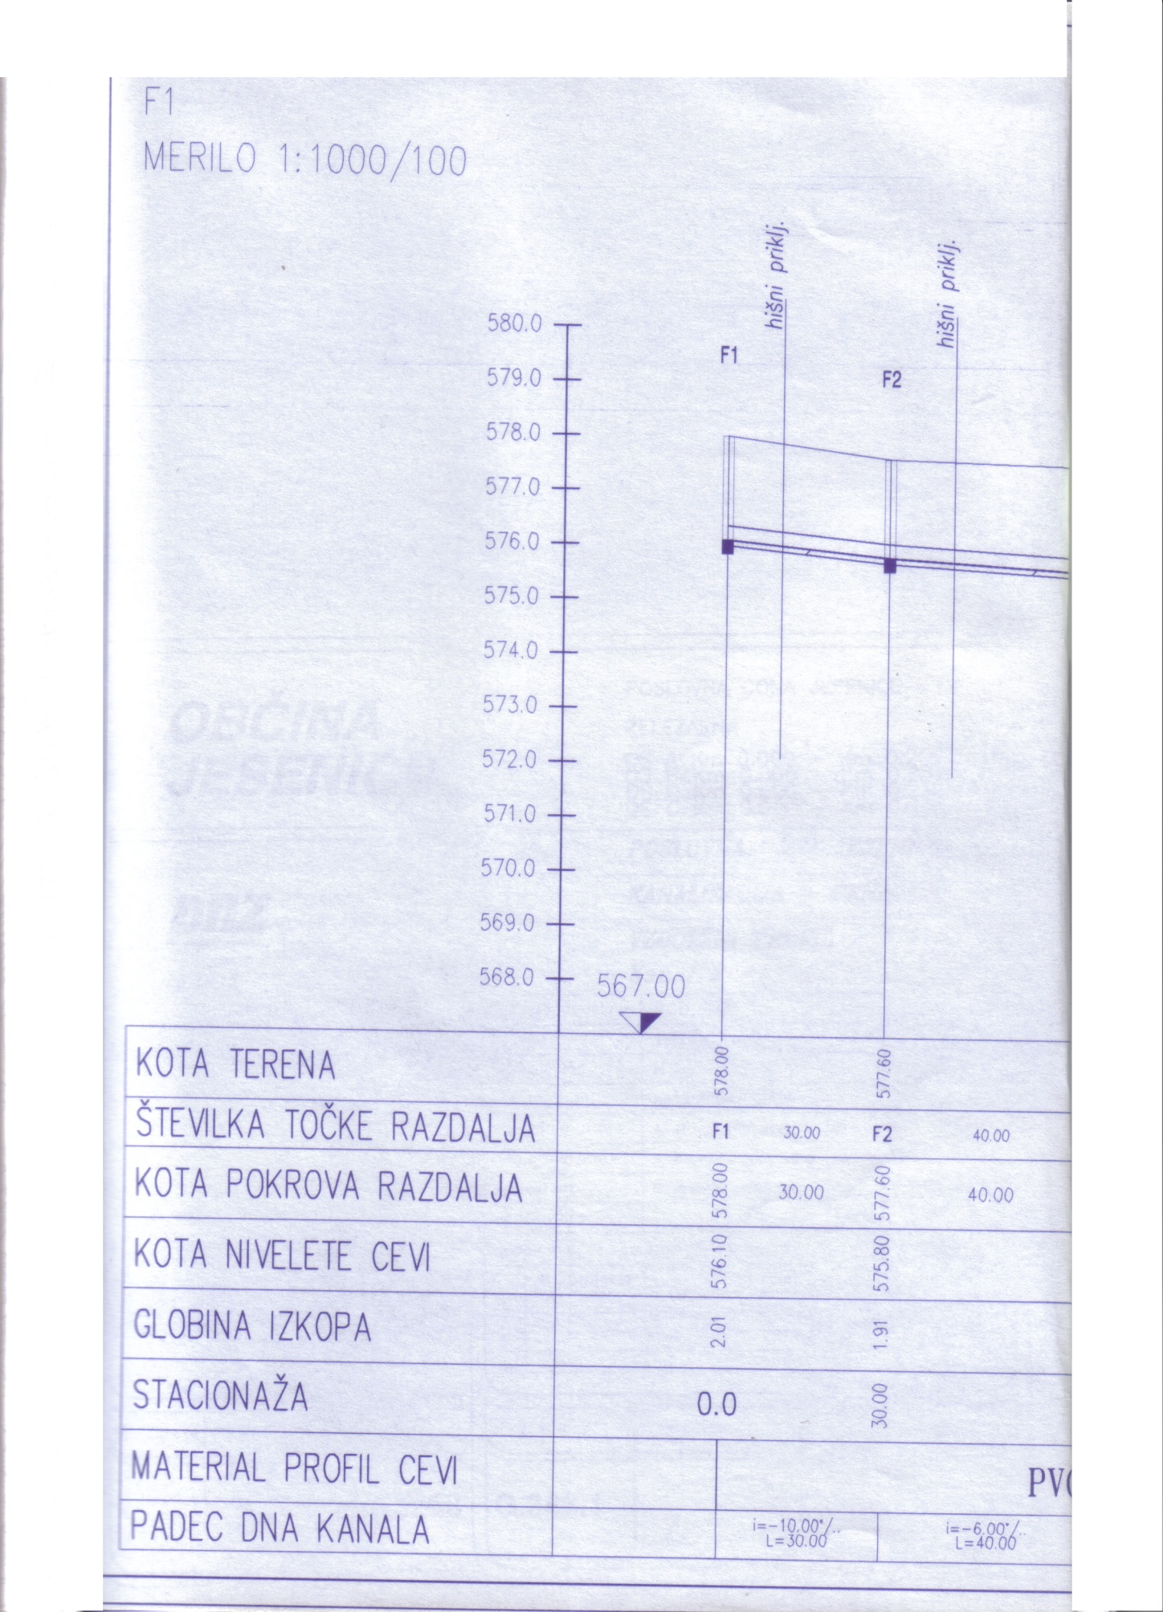

Slika 42. Vzdolžni profil kanala

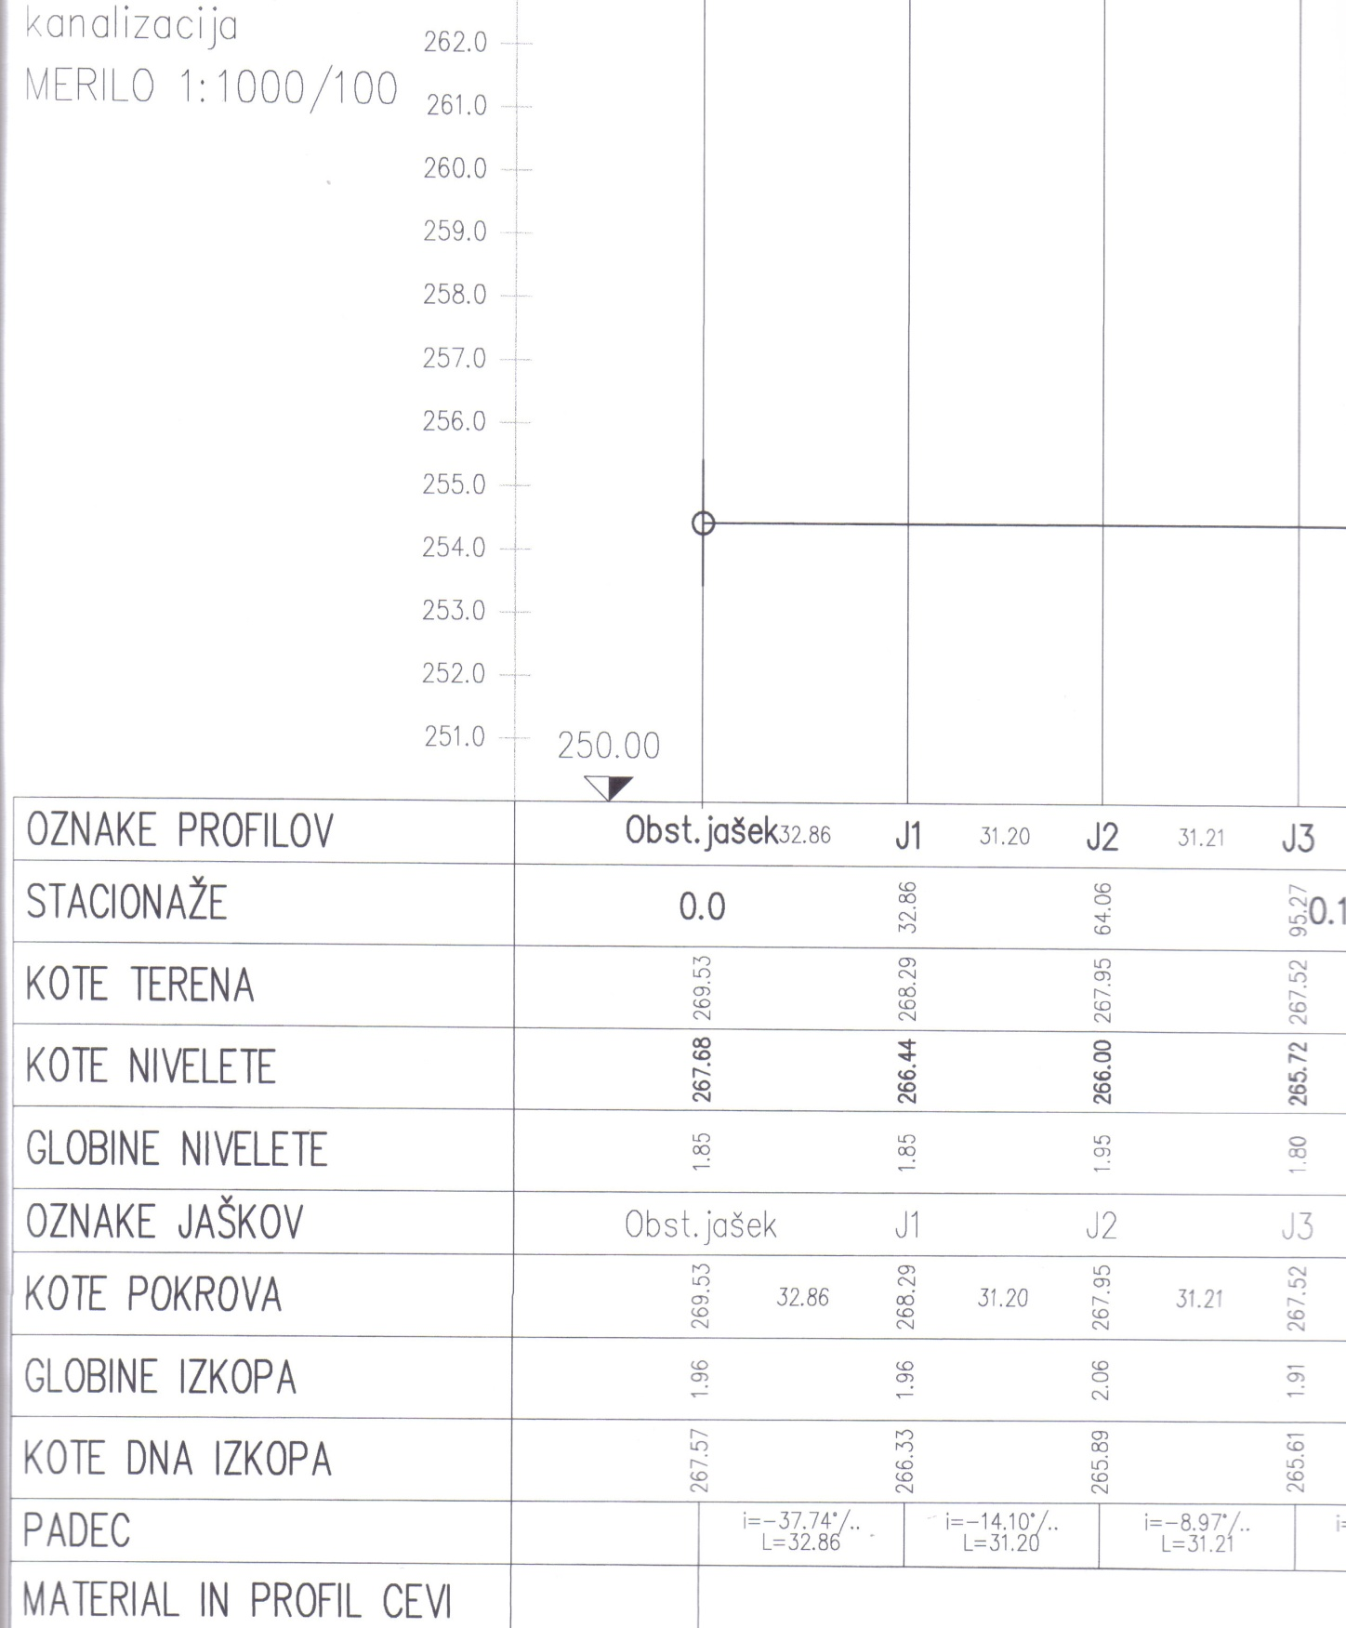

Slika 43. Vzdolžni profil kanala (risani del je na sliki 8!)

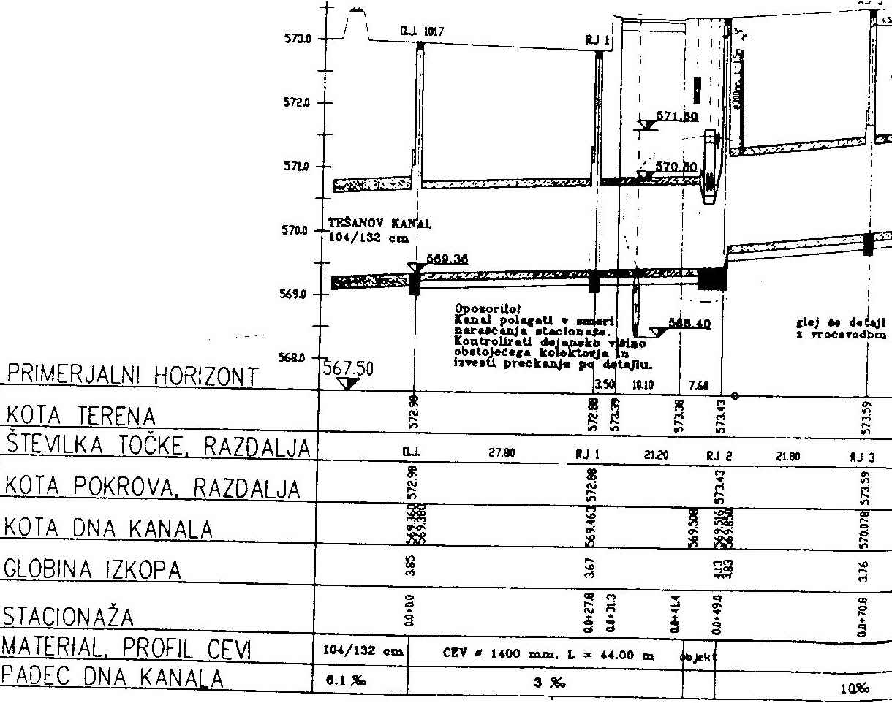

Slika 44. Vzdolžni profil kanala

Navodila za izdelavo projekta kanalizacije

Kot že vemo, projektant hidrotehničnega dela:
- pridobi geomehansko poročilo;
- izbere sistem kanalizacije (mešan, ločen);
- izbere traso kanalov;
- določi in zriše situacijo prispevnih površin;
- izračuna prispevne površine;
- ugotovi število prebivalcev, stanje podtalnice, intenziteto padavin, ...;
- izračuna količine odpadnih, tujih in padavinskih vod;
- opravi hidravlični izračun in dimenzionira cevi; pri tem izhaja iz višine priključka na dolvodno cev (osnovne višine so kote dna cevi); z ustrezno izbiro premerov cevi in padcev določi primerno višinsko lego kanala;
- preveri razmere skupnega in sušnega odtoka (hitrost vode, polnitev cevi).

Projektant nadaljuje:
- v situacijo vriše osi kanalov;
- predvidi lego revizijskih jaškov;
- izmeri razdalje med jaški;
- zriše vzdolžne prereze za vsak odsek posebej tako, da reže teren po osi kanala. V vzdolžnem prerezu v skladu z izbranim horizontom (osnovno višino) vriše v spačenem merilu terensko črto s tanko črto, z debelejšimi črtami pa cev in objekte (revizijske jaške, priključek na dolvodni kanal). Terensko črto vrisuje s pomočjo situacije, kjer so razvidne točke na osi, v katerih cev seka plastnico. Cev vriše v vzdolžni profil tako, da s pomočjo izbranega padca in znane razdalje med jaški izračuna višine v jaških. Med vrisane jaške vriše kanale. V risanem delu označi tudi hišne priključke in cestne požiralnike. Pod risanim delom vzdolžnega profila je pisni del, kjer vpisuje kote terena, številke točk in razdalje med točkami, kote pokrovov jaškov in vmesne (osne) razdalje med pokrovi, kote dna cevi, globino izkopa, stacionažo, vrsto cevi in njen premer ter dolžino, pa tudi padec kanala z dolžino, na kateri je cev položena z označenim padcem;
- dokonča kanalske situacije (prepiše manjkajoče podatke iz vzdolžnih profilov);
- zriše tudi pregledno situacijo, ki omogoča grobo orientacijo v prostoru;
- zriše detajle (cestne požiralnike, revizijske in kaskadne jaške, ...);
- zasnuje in nariše netipske objekte (jaške), zanje izdela statični izračun, pripravi armaturne in opažne načrte;
- sestavi specifikacijo kanalskega materiala;
- izdela predračunski elaborat;
- sestavi tehnično poročilo;
- napiše vsebino projekta;
- sestavi in priloži druge elemente pisnega dela;
- projekt skopira, formatira liste, zloži v mape.

Razmislite
- Naštejte in predstavite pisne in grafične dele projekta kanalizacije (podobno vodovodu).
- Primerjajte projekt vodovoda in kanalizacije.
- Narišite vzdolžni profil kanala, zapišite njegov pisni del.
- Pojasnite, kateri objekti so vrisani v vzdolžnem profilu kanalizacije.
- Pojasnite, katere podatke potrebuje projektant za izdelavo projekta kanalizacije.
- Razložite, v katerem vrstnem redu izdela projektant projekt kanalizacije.

9 ČIŠČENJE ODPADNIH VODA

Z vstopom v EU bomo morali poskrbeti za okolje, tudi za čiščenje odpadnih voda, saj bomo tako zaščitili odvodnike (recipiente) – potoke, reke.

9.1 SESTAVA ODPADNE VODE

Sestava odpadne vode je podana v razpredelnici 7.

 | Mineralne snovi (mg/l) | Organske snovi (mg/l) | Skupaj  (mg/l) | BPK₅  (mg/l)
Raztopljene snovi | 100 | 150 | 250 | 100
Netopljive lebdeče snovi | 25 | 50 | 75 | 50 (skupaj =  150 = 200)
Usedljive snovi | 375 | 250 | 625
Skupaj | 500 | 450 | 950 | 300

Razpredelnica 7. Karakteristike sestave povprečnega 24-urnega vzorca odpadne vode v mestih
Iz razpredelnice 7 razberemo, da je skupna enodnevna poraba kisika (BPK₅) 300 mg/l, to je 300 g/m³ odpadne vode. Ker je povprečna poraba pitne vode približno 200 l na osebo na dan, je dnevno tudi toliko odplak (odpadne vode), ki dnevno porabijo 60 g (300 g/m³ krat 0,2 m³/odplak na dan = 60 g) kisika, kar nam pokaže stopnjo organskega onesnaženja. Organsko onesnaženje je podajano z biokemijsko potrebo po kisiku (BPK), ki ga mikroorganizmi porabijo pri razkroju. Ves razkroj se (pri 20 ⁰C!) konča v približno 20-ih dneh (glejte grafikon 3), kar bi bilo za določanje onesnaženosti prezamudno, zato biokemijsko potrebo po kisiku običajno podajamo kot petdnevno potrebo (BPK₅), za katero iz grafikona 2 vidimo, da je približno 0,684 BPK₂₀. Celotna količina porabe kisika BPK za razgradnjo vsega organskega onesnaženja je zato krat večja od BPK₅.

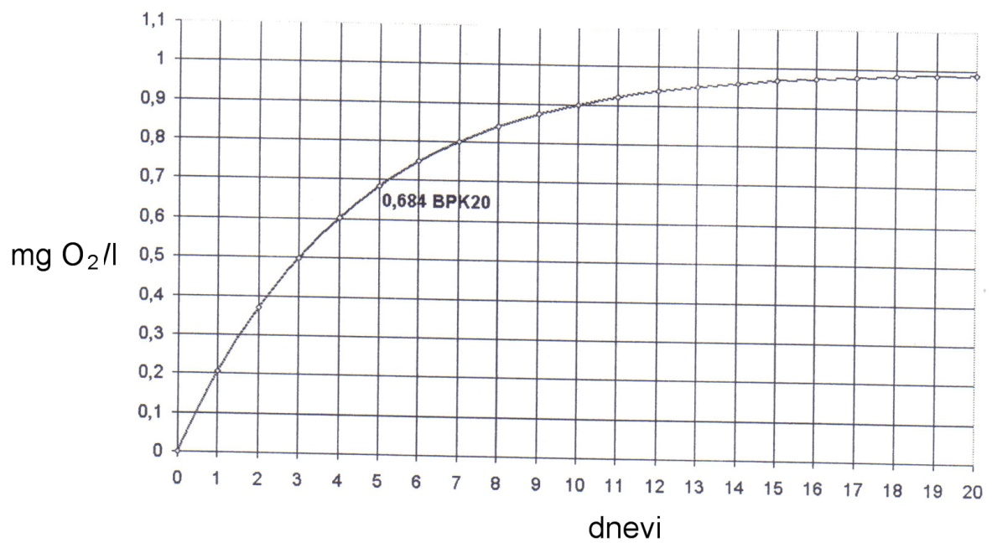

Grafikon 3. Poraba O₂ v mg/l za BPK₂₀ = 1 mg/l pri temperaturi vode T = 20 ºC

Grafikon 2 je narisan za razkroj pri 20 ºC. Pri nižjih temperatura poteka razkroj počasneje, pri višjih pa hitreje; zato je ugodno, da poteka razkroj v biološkem reaktorju čistilne naprave pri višji temperaturi.

- Poleg BPK₅ so pomembni še naslednji biokemijski parametri odpadne vode:
- koncentracija ionov OH: pH manjši od 7 kaže na kislo reakcijo, pH = 7 na nevtralno, nad 7 pa bazično;
- nasičenost s kisikom (O₂), kjer merimo količino (mg) raztopljenega kisika v litru vode;
- potrebo po kisiku (O₂) – ugotavljamo, koliko ga potrebujemo za razkroj primesi v vodi;
- KPK – kemijska potreba po kisiku (to je količina kisika, ki je potrebna za popolno oksidacijo prisotnega organskega onesnaženja. Izvajajo jo v laboratoriju z močnimi oksidanti)
- količina organsko vezanega kisika;
- količina dušika (je organsko vezan);

Razmerje BPK₅/KPK je pokazatelj razgradljivosti odpadne vode: za biološko razgradljive vode je višje od 5.

Pomembne so tudi fizikalne lastnosti vode:
- temperatura (med 5 in 20 ºC, večji sistemi med 9 in 15 ºC);
- barva (rumenosiva ali sivorjava pri zdravi vodi, pri gnijoči siva ali črna);
- motnost;
- količina neraztopljenih (suspendiranih) snovi, ki jo ločimo od suspendiranih s filtriranjem, nato določimo sušino (izparilni ostanek pri 105 ºC);
- količina raztopljenih snovi, ki jo določimo z izparevanjem pri 105 ºC;
- količina izhlapelih snovi, ki jo določimo s sušenjem pri 600 ºC.

Opravimo tudi bakteriološki preiskavi:
- ugotavljamo število klic;
- določamo število koliformnih bakterij.

Ekotoksikološke parametre (strupenost za vodne bolhe) dokazujemo prisotnost strupenih snovi. S kemičnimi postopki pa določamo anorganske parametre: prisotnost in koncentracijo aluminija, arzena, bakra, cinka, kadmija, kobalta, kroma, niklja, srebra, svinca, železa, živega srebra, prostega klora, celotnega klora, NH₄, NO₂, NO₃, celotnega fosforja, skupnega dušika.

Vzorčenje

Izraz vzorčenje pomeni odvzem vzorcev vode. Verodostojne rezultate dobimo samo, če zajemamo vzorce, ki predstavljajo kakovostno povprečje vode, ki jo nameravamo analizirati. Pri tem se moramo zavedati, da se kakovost vode spreminja, še posebno zaradi občasnih (pogosto tudi namernih) izpustov industrijskih odpadnih voda.

Pomemben je način odvzema vzorcev. Zajemamo iz glavnega toka, da v vzorcih ni primesi, ki znižujejo verodostojnost rezultatov analize. Vzorčimo:
- ročno, kjer zajamemo samo trenutni vzorec, ki nam da podatke o kakovostnem stanju vode v določenem času. Ročno vzorčenje je primerno za vode, kjer se kakovost vode s časom le malo spreminja (hišne odpadne vode) ali se spreminja počasi (vodotoki). Vzorec odvzamemo tako, da iz sredine toka zajamemo vodo v čisto posodo. Zaradi pomena časa odvzema vzorca, ga v protokol tudi zapišemo;
- avtomatsko. Pogosto, predvsem pri iztokih iz industrijskih obratov se kakovost vode hitro spreminja, zato uporabljamo avtomatske vzorčevalnike. Ti omogočajo časovno in/ali proporcionalno zajemanje vzorcev v pravilnih razmakih ves čas izbranega termina vzorčenja (običajno 24 ur). Pri ponavljanju meritev dobimo tako med seboj primerljive rezultate. Avtomatski vzorčevalnik je sestavljen iz ohišja, cevi, posod za zajete vzorce, črpalke in računalniškega dela, ki nam omogoča, da nastavimo začetek in konec vzorčenja, časovni razmik med odvzemi, prostornine posameznih vzorcev (odvzete vzorce lahko zbira v skupno posodo ali posebej). Pri proporcionalnem odvzemu vzorcev je merilnik povezan z merilnikom pretoka in odvzema vzorce skladno s količino pretoka vode.

Odvzete vzorce moramo kar najhitreje (v 24-ih urah) analizirati. Razkrajanje preprečujemo s prevozom v hladilnih torbah in hranjenjem v hladilnikih. Če analiza v 24-ih urah ni mogoča, vzorce konzerviramo z nakisanjem s koncentrirano žvepleno kislino do pH vrednosti 1. Vzorce, ki vsebujejo veliko količino aktivnih povzročiteljev onesnaženja, pred analizo razredčimo z demineralizirano (destilirano) vodo.

Razumeti moramo še naslednja, v stroki uporabljana pojma:
- parameter odpadne vode: po predpisanem merilnem postopku izmerjena temperatura, obarvanost, pH-vrednost, strupenost, koncentracija (neke) snovi, ali druga lastnost odpadne vode;
- obratovalni monitoring odpadne vode: odvzem vzorcev odpadne vode v času uporabe oziroma obratovanja vira onesnaženja ter merjenje in vrednotenje parametrov onesnaženosti odpadne vode, tako kot je to določeno s predpisi oziroma v programu izvajanja obveznih meritev.

9.2 KOMUNALNE ČISTILNE NAPRAVE

Po kanalu, ki je položen do čistilne naprave, priteka bolj ali manj organsko, pa tudi kemično onesnažena voda, s seboj prinaša še plavajoče trdne odpadke in maščobe, pa tudi pesek. Zato pričakujemo, da bomo v čistilni napravi odstranili vse trdne odpadke, maščobe in pesek, pa tudi raztopljene, netopljive lebdeče in usedljive snovi. Iz komunalne čistilne naprave(slike 45, 46 in 47) spuščamo v reko spuščamo očiščeno vodo, stabilizirano blato pa odvažamo na komunalno deponijo.

Zasnovanje ustreznega čiščenja odpadnih voda in izgradnja primerne čistilne naprave je zahtevno delo, ki zahteva veliko znanja in interdisciplinarni pristop. V čistilnih napravah pospešeno (hitreje, na manjšem prostoru) razkrojimo odpadno vodo podobno kot jo narava sama.

Odpadne vode čistimo:
- mehansko (1. stopnja čiščenja),
- biološko (2. stopnja čiščenja),
- kemijsko (3. stopnja čiščenja).

Mehansko čiščenje odpadne vode: iz odpadne vode odstranimo grobe nečistoče:
- plavajoče delce ( na grobih in finih grabljah ter rešetkah),
- pesek (v usedalnikih),
- maščobe, fine plavajoče delce (z maščobniki, centrifugami, posnemalci, siti).

Biološko čiščenje odpadnih voda: tu prečistimo biološko razgradljive snovi.
Mikroorganizmi, ki živijo v vodah (predvsem bakterije) se hranijo z biološkimi ostanki in jih razkrajajo. Če v reko spuščamo manjše količine odpadne (fekalne) vode, jo mikroorganizmi hitro očistijo, tako da je reka po nekaj kilometrih spet čista.

Potrebujemo:
- bazen (biološki reaktor),
- sekundarni usedalnik,
- prezračevalne črpalke in perforirane cevi (za vpihovanje zraka),
- zgoščevalnike (za mehansko obdelavo in odstranjevanje blata).

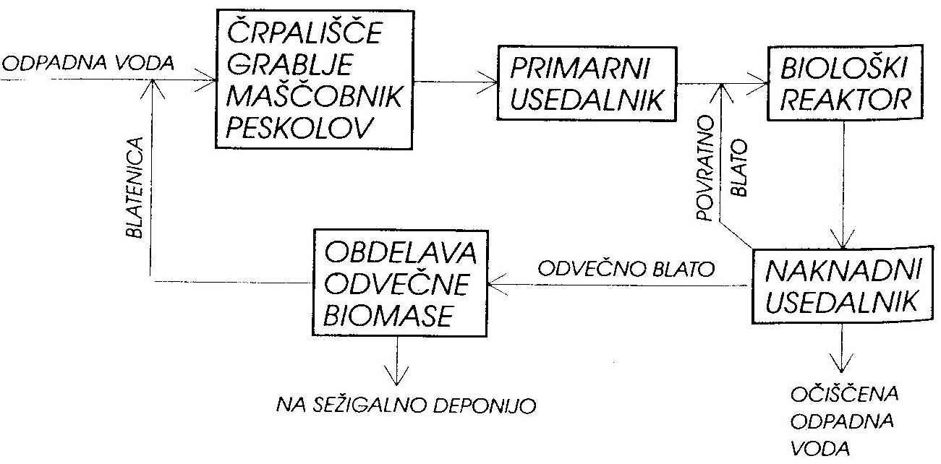

Slika 45. Shema delovanja čistilne naprave

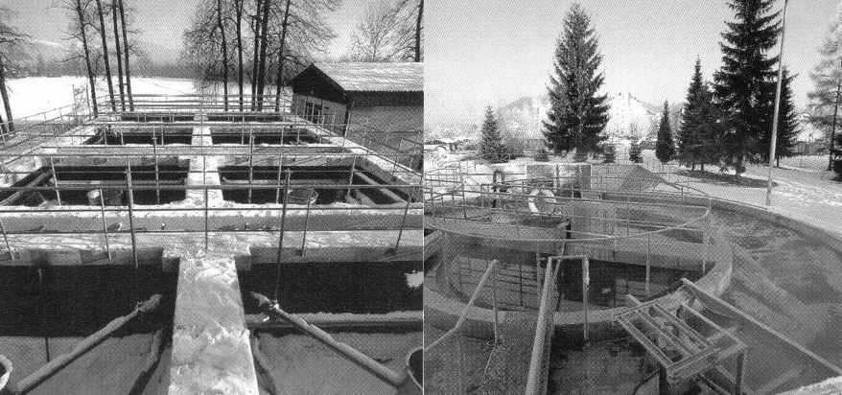

Sliki 46, 47. Čistilni napravi

Odstranjevanje dušika in fosforja: zmanjšujemo vsebnost dušika in fosforja (žal običajno tega ne naredimo).

Velikost čistilne naprave označimo s populacijskim ekvivalentom (PE) – možnim številom priključenih prebivalcev, saj je 1 PE enota onesnaženja, ki jo povzroči en prebivalec na dan, odvisna pa je od števila priključenih onesnaževalcev, prebivalstva in industrije.

9.3 MALE ČISTILNE NAPRAVE

Zaradi vedno večje ozaveščenosti in strožjih predpisov bodo vedno več uporabljali male čistilne naprave od PE 4 do PE 50, ki delujejo podobno kot komunalne čistilne naprave – so pa avtomatizirane in enostavnejše, saj prečiščujejo samo hišne odpadne vode (slika 48).
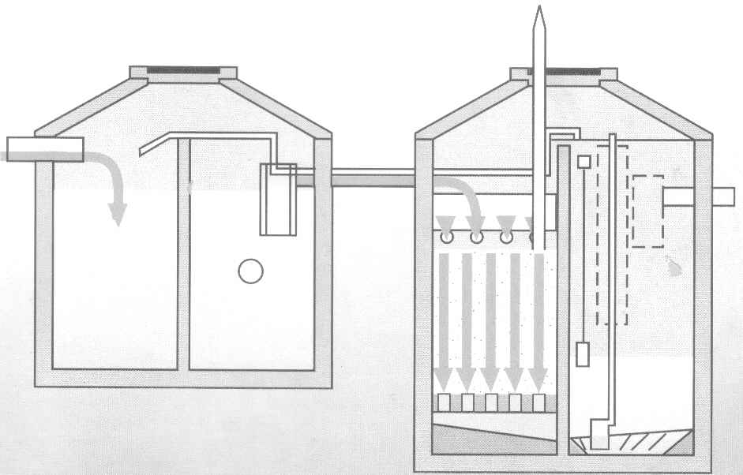

Slika 48. Mala čistilna naprava

9.4 RASTLINSKE ČISTILNE NAPRAVE

Primerne so samo za čiščenje hišnih odpadnih voda, še bolj pa kot 3. stopnja čiščenja v komunalnih čistilnih napravah (ali greznicah) kot dopolnilno čiščenje. Odpadne vode čisti rastlinje, zasajeno v lagunah, ki se prehranjuje z organskimi snovmi v vodi (slika 49). Rastlinje občasno odstranjujemo. Pomanjkljivost rastlinskih čistilnih naprav je smrad, glodalci, slabše delovanje pozimi in občasno nezaželeno gnitje.

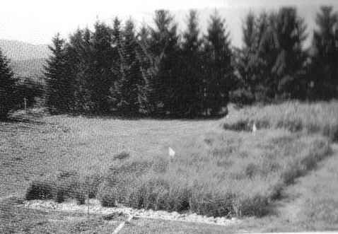

Slika 49. Rastlinska čistilna naprava

9.5 PONIKOVALNICE

Okolju prijazne čiste padavinske vode s streh vedno pogosteje ponikujemo – ob stavbah zgradimo ponikovalnice:
- v obliki drenaž (slika 50);
- kot objekte, kjer vkopljemo perforirane cevi velikega premera.

Vodo z vozišč moramo pred ponikanjem očistiti v lovilcih olj in maščob

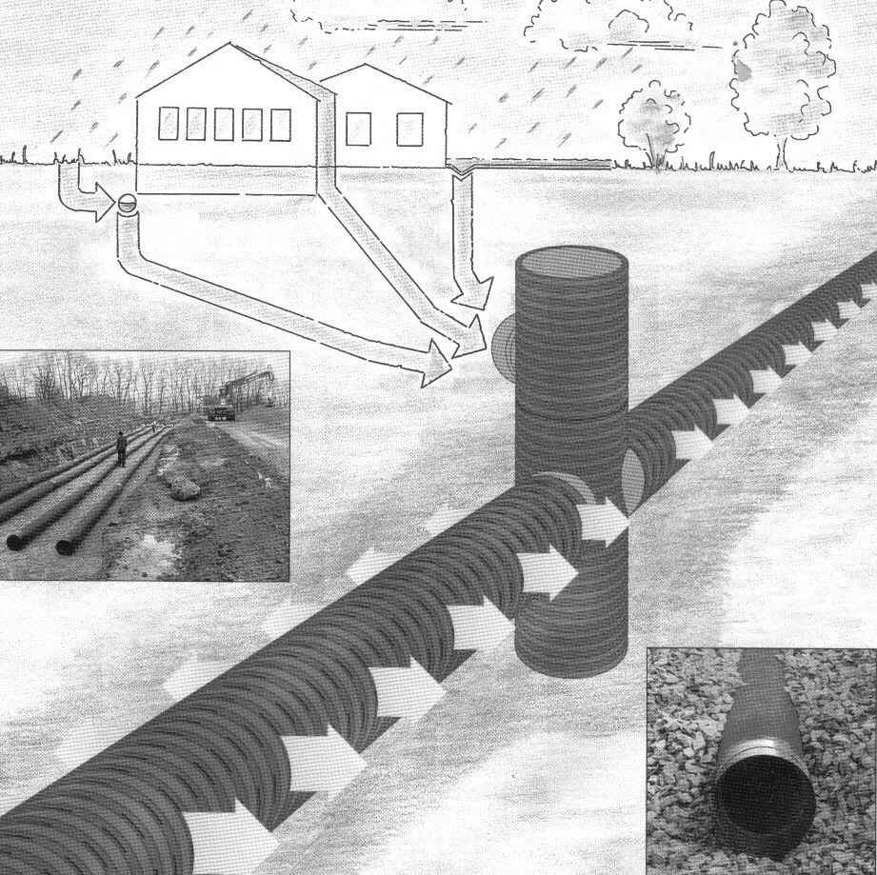

.

Slika 50. Sodobna ponikovalnica, primerna za posamezne objekte

9.6 GREZNICE

V greznicah razkrajamo odpadne vode anaerobno (brez prisotnosti kisika, nastajajo tudi vnetljivi, smrdeči plini). Greznice so manj primerne za posamezne hiše izven naselij, saj zlasti pretočne greznice onesnažujejo podtalnico. Gradnja greznic ni več dovoljena, namesto njih gradimo male čistilne naprave .

Začasna uporaba greznic je še dovoljena pod določenimi pogoji:
- na področjih, ki niso vodovarstveno zavarovana,
- obremenitev ne sme presegati 50 PE,
- največji dovoljeni dotok odpadne vode v greznico je 8 m³ na dan,
- najmanjša prostornina greznice je 6000 l, za nepretočne greznice (brez iztoka) – najmanjša prostornina je 3000 l na osebo,
- za pretočne greznice (z iztokom) – najmanjša prostornina je 2000 l na osebo,
- za greznice z delnim biološkim čiščenjem – najmanjša prostornina je 1500 l na osebo,
- omejena je njena največja globina (od 1,5 do 3 m)v odvisnosti od prostornine greznice.
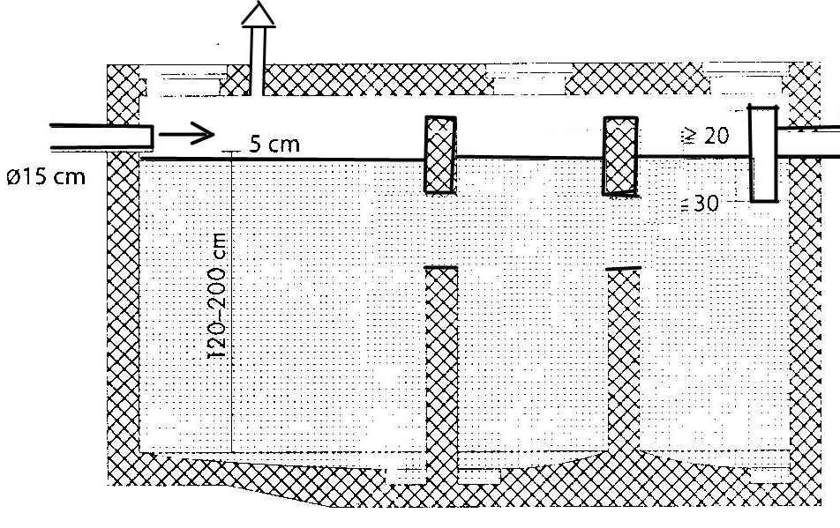

Slika 51. Triprekatna greznica

V praksi so gradili pred triprekatne greznice (slika 51), pri čemer je prostornina prvega prekata polovica celotne prostornine. S pravilno izvedbo, po standardu za male čistilne naprave brez prezračevanja, dosežemo v zadnjem prekatu toliko očiščeno vodo, da jo smemo odvajati v vodotok preko filtrskega jarka ali v tla preko ponikovalne drenaže.

Namesto greznic so primernejše male čistilne naprave, ki delujejo podobno kot komunalne čistilne naprave z aerobnim razkrojem. Sestavljene so iz mehanskega dela (zadrževalnika in usedalnika), reakcijskega dela za biološko razgradnjo in naknadnega usedalnika, od koder občasno odvažajo odvečno blato, prečiščene odpadne vode pa odvajajo v vodotok ali v ponikovalnico.

Premislite
- Pojasnite pomen čistilnih naprav.
- Pojasnite, kaj je populacijski ekvivalent. Zakaj ga potrebujemo?
- Kako delujejo komunalne čistilne naprave? Naštejte faze čiščenja.
- Česa ne moremo očistiti v komunalni čistilni napravi?
- Pojasnite razliko v razkroju v komunalni čistilni napravi in greznici.
- Zakaj hišne kanalizacije ne smemo priključiti na javno kanalsko omrežje preko greznic?
- Navedite prednosti in slabosti rastlinskih čistilnih lagun. Kje in kdaj jih prvenstveno uporabljamo?
- Pojasnite pomen ponikovalnic. Kako jih naredimo? Kdaj je smotrna njihova uporaba?
- Narišite in opišite triprekatno greznico. Kam gre prečiščena voda?
10 LITERATURA, KI OBRAVNAVA PODROČJE KANALIZACIJE

- Gradbeniški priročnik, Tehniška založba Slovenije, Ljubljana, 2012.
- Kolar, J.: Odvod odpadne vode iz naselij in zaščita voda. DZS, Ljubljana, 1983.
- Kolar, J.: Detajli kanalskih objektov. Vodovod-Kanalizacija, Ljubljana.
- Slokan, I.: Nizke zgradbe (temeljenje, vodovod, kanalizacija), TZS, Ljubljana, 2003.
- Panjan, J.: Osnove zdravstveno hidrotehnične infrastrukture. U. v Lj., FGG, Ljubljana, 2002.
- Pravilnik za projektiranje, tehnično izvedbo in uporabo javnega kanalizacijskega sistema. Javno podjetje Vodovod-Kanalizacija, uradni list RS štev. 52, 30. 6. 1999, stran 6565 do 6575.
- Tehnični pravilnik za gradnjo kanalizacije (evropski standard) pr EN 1610. September 1994.
- Tehnični predpis za odvodnjavanje objektov – cevovodi in male čistilne naprave – greznice. Ministrstvo za okolje in prostor 1996.

